附件1
张明军教授简介

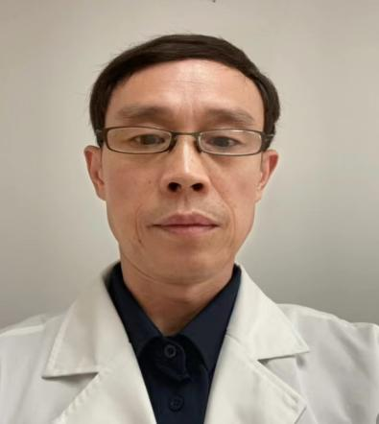
张明军，校卫生所内科执业医师。体育学院副院长，博士，教授，湖南科技大学硕导。惠州市第一人民医院（三等甲级医院）临床试验理论委员会委员；广东省儿童青少年近视防控和视力健康专家宣讲团成员；广东省中小学健康教育教学指导委员会委员。原安徽省滁州市第一人民医院（三等甲级医院）内科医师；曾在惠州市第一人民医院进修老年心血管专业。擅长老年医学、运动伤病、关节肌肉损伤等常见病、多发病治疗。主持省自然科学基金、省哲学社会科学规划项目多项，在医学核心期刊发表学术论文多篇。

